|  |  |  |
| --- | --- | --- |
|  |  |  |
| МИНОБРНАУКИ РОССИИ | | |
| Федеральное государственное бюджетное образовательное учреждение  высшего образования  **«МИРЭА – Российский технологический университет»**  **РТУ МИРЭА** | | |

Институт Информационных технологий

Кафедра Инструментального и прикладного программного обеспечения

**ПРАКТИЧЕСКАЯ РАБОТА №2**

по дисциплине «Технологии виртуализации клиент-серверных приложений»

**Тема практической работы: «Сетевое взаимодействие виртуальных машин»**

**Студент группы** ИКБО-20-21 Фомичев Р.А.

_______________

(подпись студента)

**Руководитель практической работы**  преподаватель Волков М.Ю.

_______________

(подпись руководителя)

Работа представлена «____»____________ 2024 г.

Допущен к работе «___» ____________ 2024 г.

Москва 2024

СОДЕРЖАНИЕ

ЦЕЛЬ РАБОТЫ 2

ХОД РАБОТЫ 3

ВЫВОД 8

ОТВЕТЫ НА ВОПРОСЫ К ПРАКТИЧЕСКОЙ РАБОТЕ 9

СПИСОК ИСПОЛЬЗОВАННЫХ ИСТОЧНИКОВ 11

ЦЕЛЬ РАБОТЫ

Ознакомиться с типами сетевого взаимодействия. Настроить сетевое взаимодействие машин с ОС Debian и с ОС Kali Linux, а также их взаимодействие с хостовой машиной.

ХОД РАБОТЫ

Создадим виртуальную сеть с типом Bridged (рисунок 1).

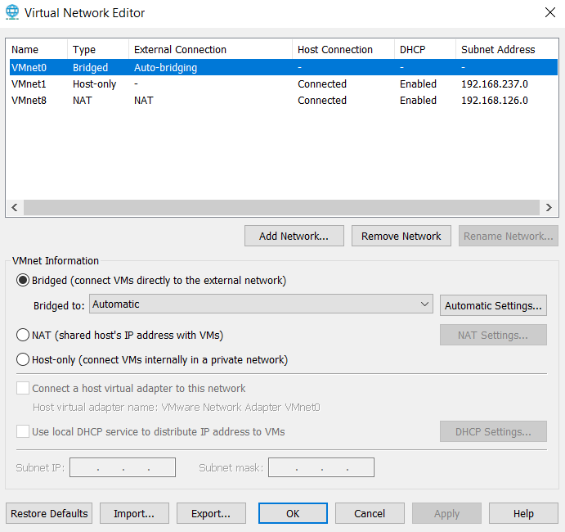

Рисунок 1 – Виртуальная сеть с типом Bridged

Изменим конфигурацию подключения на мост у обеих ВМ (рисунки 2-3) через подключение непосредственно к физической сети.

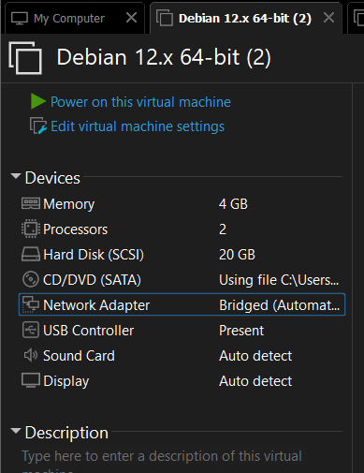

Рисунок 2 – Конфигурация ВМ с ОС Debian

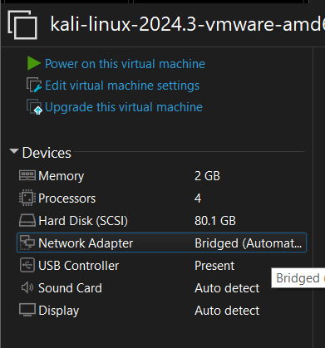

Рисунок 3 – Конфигурация ВМ с ОС Kali Linux

Запустим обе виртуальные машины и получим их IP адреса (рисунки 4-5).

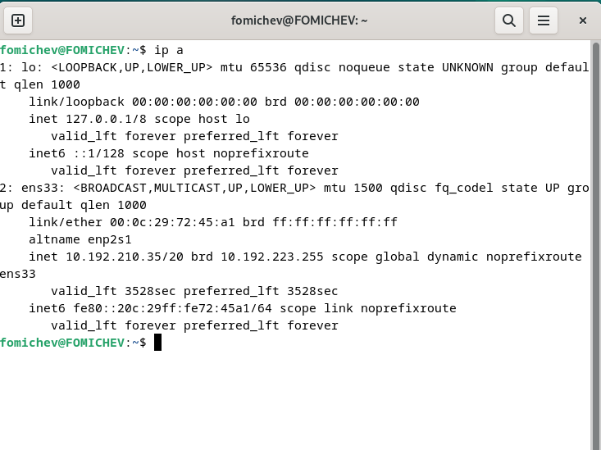

Рисунок 4 – Получение IP адреса в Debian

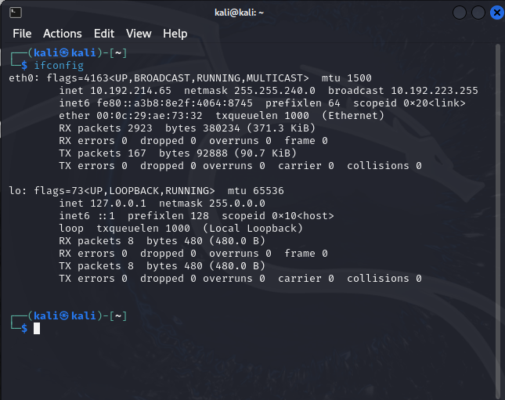

Рисунок 5 – Получение IP адреса в Kali Linux

Далее проведем Ping от Debian к Kali (рисунок 6), от Kali к Debian (рисунок 7) и от хостовой машины до обеих виртуальных машин (рисунок 8).

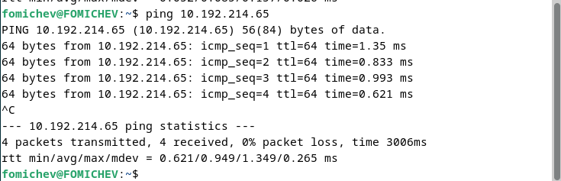

Рисунок 6 – Ping от Debian до Kali

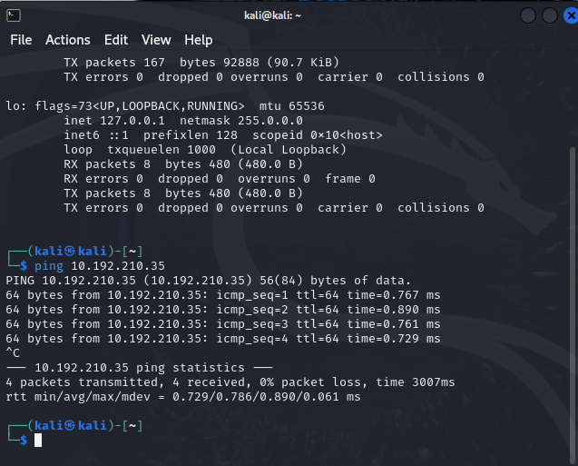

Рисунок 7 – Ping от Kali до Debian

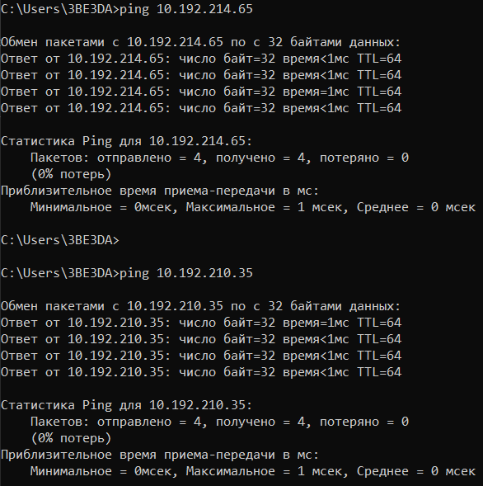Рисунок 8 – Ping с хоста до виртуальных машин

Для более наглядной демонстрации наличия соединения запустим на виртуальной машине с ОС Debian контейнер с сервером Python и выполним подключение к сервису с виртуальной машины на ОС Kali и с хостовой машины (рисунок 9).

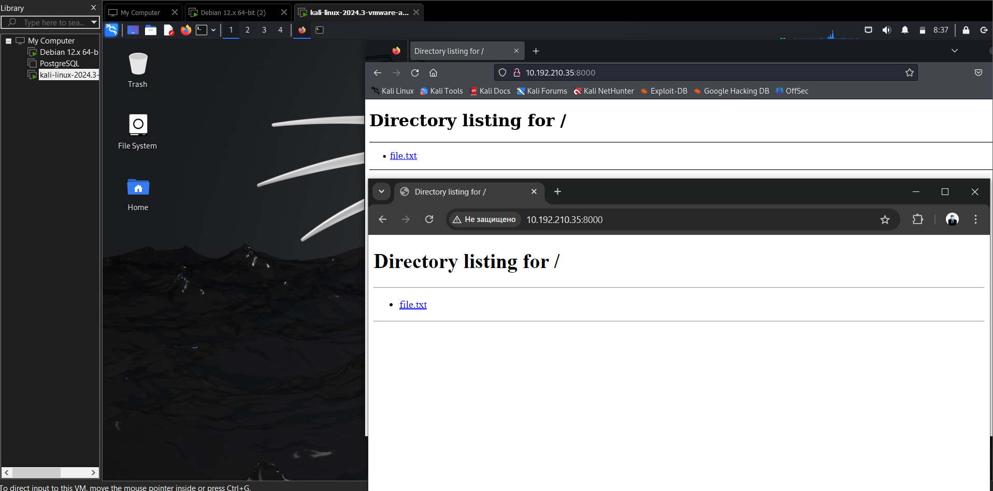

Рисунок 9 – Демонстрация подключения к серверу Python

ВЫВОД

В ходе практической работы мы познакомились с сетевым взаимодействием виртуальных машин в VMWare Workstation. Было настроено и протестировано соединение между виртуальными машины и между машинами и хостом. Было продемонстрировано подключение с ОС Kali и хостовой машины к контейнеру, расположенному на виртуальной машине с ОС Debian.

ОТВЕТЫ НА ВОПРОСЫ К ПРАКТИЧЕСКОЙ РАБОТЕ

1. Виртуальный сетевой адаптер нужен для обеспечения сетевого взаимодействия виртуальных машин между собой и с внешней сетью, эмулируя работу физического сетевого адаптера.

2. OVF (Open Virtualization Format) — это открытый стандарт для упаковки и распространения виртуальных машин. OVA (Open Virtual Appliance) — это архив, содержащий файлы OVF и связанные с ним данные виртуальной машины.

3. Виртуальный сетевой мост применяется для соединения виртуальных машин с физической сетью хоста, позволяя им взаимодействовать как полноценным участникам сети.

4. Виртуальный коммутатор (virtual switch) контролирует и направляет обмен данными между физическими сетями и виртуальными элементами сети.

5. Преимущества виртуальной сети: гибкость настройки, изоляция трафика, экономия физического оборудования, легкость масштабирования и управления.

6. OVA расшифровывается как Open Virtual Appliance.

7. Типичные применения шаблонов виртуальных машин: быстрое развертывание стандартизированных конфигураций, создание тестовых сред, обеспечение согласованности в облачных развертываниях.

8. В Hyper-V есть три типа виртуальных сетей:

Внешняя: подключает ВМ к физической сети

Внутренняя: для связи между ВМ и хостом

Частная: изолированная сеть только для ВМ

9. OVS (Open vSwitch) - это программный многоуровневый виртуальный коммутатор с открытым исходным кодом, предназначенный для использования в виртуализированных серверных средах.

10. Основные возможности OVS:

Поддержка стандартных протоколов управления (OpenFlow, OVSDB)

Гибкая настройка правил обработки трафика

Интеграция с системами виртуализации и облачными платформами

Высокая производительность и масштабируемость

СПИСОК ИСПОЛЬЗОВАННЫХ ИСТОЧНИКОВ

1. Терминология. Виртуальные машины [Несколько компьютеров в одном]. — Текст: электронный // it.wikireading.ru : [сайт]. — URL: https://it.wikireading.ru/326

2. Миграция путем переноса файлов ova и ovf. Перемещение виртуальной машины VMware. VMware OVF Tool. — Текст: электронный // docs.sbercloud.ru: [сайт]. — URL: https://docs.sbercloud.ru/migration-enterprise/ug/topics/moving-vm-vmware__ovf-tool.html

3. Что такое виртуальный сетевой адаптер и в каких случаях он может

пригодиться? — Текст: электронный // pyatilistnik.org: [сайт]. — URL: http://pyatilistnik.org/what-is-a-virtual-network-adapter/

4. Сетевое взаимодействие в VMware Workstation и VMware Server. — Текст: электронный // www.ixbt.com : [сайт]. — URL: https://www.ixbt.com/cm/virtualization-vmware-network.shtml

5. VMware клонирование виртуальной машины без остановки. — Текст: электронный // auto-instructors.ru: [сайт]. — URL: https://auto-instructors.ru/articles/vmware-klonirovanie-virtualnoy-mashiny-bez-ostanovki/

6. Виртуализация: шаблоны виртуальных машин.. — Текст : электронный // www.vmgu.ru : [сайт]. — URL: https://www.vmgu.ru/articles/Virtualizatsiya-shabloni-virtualnikh-mashin